

**Республика Дагестан. Кайтагский район**

**Муниципальное казённое общеобразовательное учреждение**

**«Шилягинская средняя общеобразовательная школа »**

**Классный час**

**«Всемирный день здоровья».**

1 класс

2024-2025уч.год.

**Внеклассное мероприятие "7 апреля- Всемирный день здоровья"**

**Цели:**

* раскрыть понятие здоровый образ жизни,
* определить условия сохранения здоровья,
* формировать у учащихся убеждения о пользе здорового образа жизни и о здоровье как самой главной ценности.

**Ход занятия**

1. **Вступительная часть.**

***–*** 7 апреля – День здоровья. О здоровье мы сегодня поговорим с вами.

Расскажу я вам старую легенду: «Давным-давно, на горе Олимп жили-были боги. Стало им скучно, и решили они создать человека и заселить планету Земля. Стали решать,  каким должен быть человек.  Один из богов сказал: «Человек должен быть сильным», другой сказал: «Человек должен быть здоровым», третий сказал: «Человек должен быть умным». Но один из богов сказал так: «Если все это будет у человека, он будет подобен нам». И, решили они спрятать главное, что есть у человека – его здоровье. Стали думать, решать – куда бы его спрятать? Одни предлагали спрятать здоровье глубоко в синее море, другие – за высокие горы. А один из богов сказал: «Здоровье надо спрятать в самого человека». Так и живёт с давних времён человек, пытаясь найти своё здоровье. Да вот не каждый может найти и сберечь бесценный дар богов.

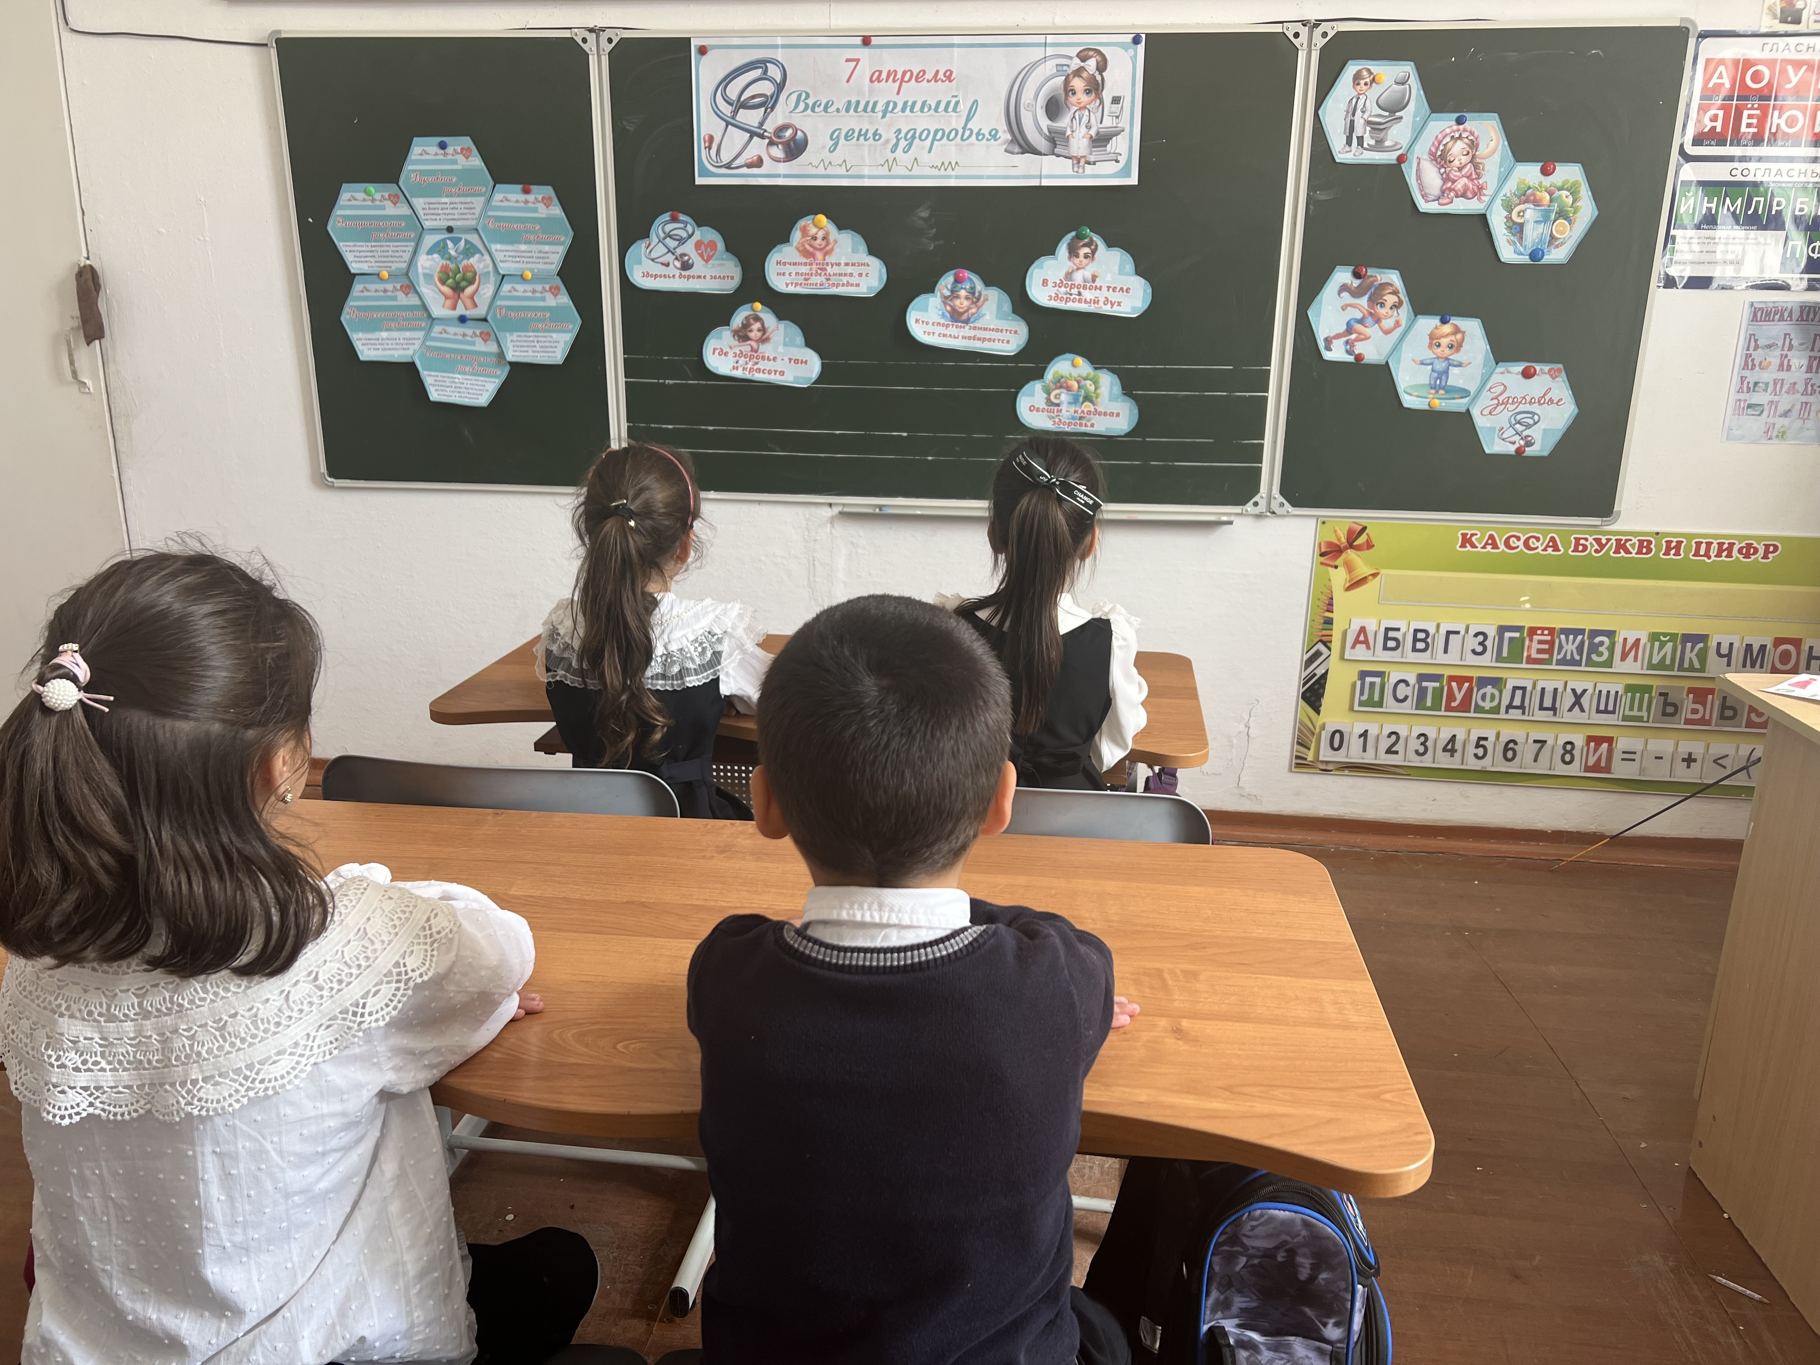

- Вы считаете себя здоровым человеком?

- Проведем тест «Твое здоровье» и проверим здоровы ли вы. Если «да», то ставьте «+», если «нет»- то «-«.

1. У меня часто болит голова.

2. . У меня часто бывает насморк.

3. У меня больные зубы.

4. Иногда у меня болит ухо.

5. У меня нередко болит горло.

6. Каждый год я болею гриппом.

7. Иногда меня тошнит.

8. Ко мне прилипают всякие болезни.

9. Некоторые продукты и лекарства вызывают у меня аллергию.

- Чего получилось больше: «+» или «-«?

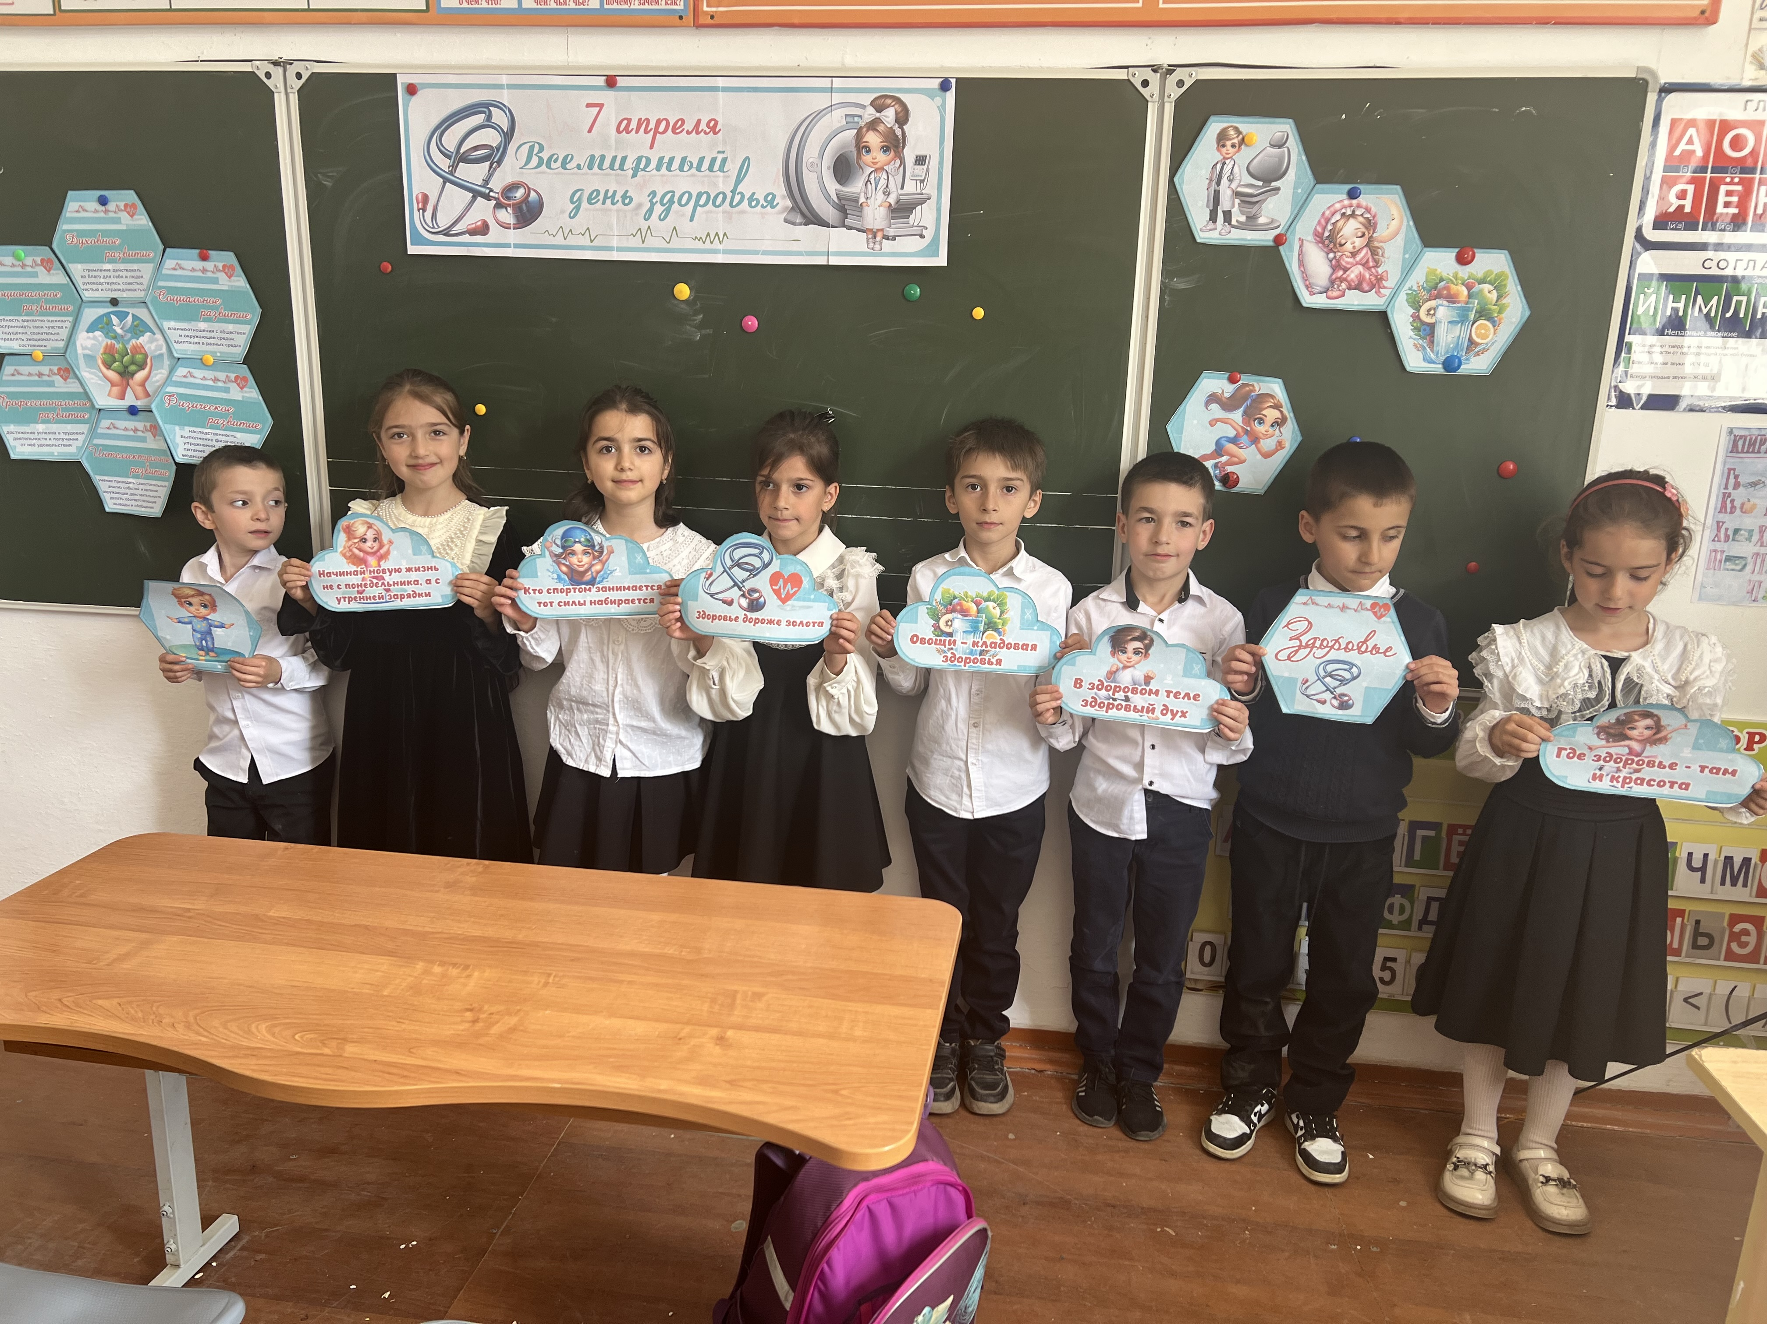

- Чтобы отыскать здоровье, сохранить его на долгие годы, есть правила. Давайте вспомним их сейчас, они помогут нам вырасти здоровым, крепким, жизнерадостным, готовым к труду, учёбе.

Учащиеся читают стихи.

Получен от природы дар-

Не мяч и не воздушный шар.

Не глобус это, не арбуз-

Здоровье. Очень хрупкий груз.

Чтоб жизнь счастливую прожить,

Здоровьем нужно дорожить.

Каждый твёрдо должен знать:  
Здоровье надо сохранять.  
Нужно правильно питаться,  
Нужно спортом заниматься,  
Руки мыть перед едой,  
Зубы чистить, закаляться,  
И всегда дружить с водой.  
И тогда все люди в мире  
Долго, долго будут жить.  
И запомните, здоровье  
В магазине не купить!

Выберите слова для характеристики здорового человека:

весёлый неуклюжий

добрый красивый

энергичный сильный

крепкий ловкий

румяный бледный

подтянутый

*–* Чтобы быть здоровым, необходимо вести **здоровый образ жизни.**

**–** По каким признакам мы узнаем, что человек ведет здоровый образ жизни? *(Человек занимается спортом, не имеет вредных привычек, соблюдает режим дня, не болеет, правильно питается.)*

*–* Поговорим о некоторых составляющих здорового образа жизни человека. *(В ходе вступительной беседы учитель на доске выставляет карточки, на которых записаны условия здорового образа жизни.)*

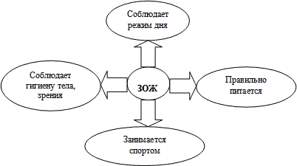

**2. Работа по группам.**

Деление класса на группы: -Ребята у каждого из вас есть жетоны разного цвета. Разделитесь на группы по цвету ваших жетонов. 1 группа – синий, 2 группа – красный, 3 группа – желтый и 4 группа – зеленый.

- Синий сектор - «Режим дня» - путаница

Задание в конверте: на лист приклейте слова по порядку так, чтобы получился правильный «РЕЖИМ ДНЯ ШКОЛЬНИКА». (На карточках записаны основные этапы распорядка дня: ужин, занятия в школе, подъем, обед, водные процедуры, завтрак, , прогулка, домашняя работа, приготовление ко сну.)

- Красный сектор – «Личная гигиена в загадках»

Задание в конверте: прочитайте загадки и вклейте в окошечко правильный ответ

1.На грабли сильно похожу:

На ручке- зубья и доска.

По голове я похожу-

Всё расчешу до волоска.

Чтоб понравилась причёска,

Пусть потрудится «расческа»

2.Хвостик из кости,

На спине – щетина… «зубная щетка»

3.Гладко, душисто, моет чисто,

Ускользает, как живое,

Но не выпущу его я.

Белой пеной пенится,

Руки мыть не ленится… «мыло»

4.Лег в карман и караулит

рёву, плаксу и грязнулю,

им утрет потоки слез,

не забудет он про нос … «носовой платок»

5.Белая река

В пещеру затекла,

По ручью выходит-

Со стен всё выводит. «зубная паста»

6.Я молча смотрю на всех,

и смотрят все на меня.

Веселые видят смех,

с печальными плачу я.

Глубокое, как река,

я дома на вашей стене.

Увидит старик старика,

ребенок - ребенка во мне … «зеркало»

7. Дождик тёплый и густой:

Этот дождик непростой,

Он без туч, без облаков,

Целый день идти готов. «душ»

- Зелёный сектор – «Профилактика лечения в бесконечности движения» - занимайтесь физкультурой и спортом!

Задание в конверте: соберите «пазл» на спортивную тему, определите, какой вид спорта изображен.

- Жёлтый сектор – «Полезные продукты для вкусных блюд»

Задание в конверте: используя названия продуктов питания «сварите» блюдо к обеду, которое будет не только вкусным, но и полезным. В кастрюлю поместите только те «продукты», из которых будет состоять ваше блюдо. Аргументируйте свой выбор продуктов и дайте название блюду. (Картинки овощей, мяса, молочных продуктов, фруктов, круп.)

**3.Отчет команд**

**4. Заключительная часть**

Учитель. А сейчас у нас игра на внимание и на ребятишкины знания.

Если мой совет хороший,

То похлопайте в ладоши,

На неправильный совет,

Говорите сразу: «Нет».

Блеск зубам чтобы придать

Нужно крем сапожный взять.

Выдавить полтюбика,

И почистить зубики.

Это правильный ответ? (Нет!)

Навсегда запомните,

Милые друзья,

Не почистив зубы,

Спать идти нельзя.

Если мой совет хороший

Вы похлопайте в ладоши.

Чтобы зубы укреплять

Полезно гвозди пожевать!

Это правильный совет? (Нет!)

Постоянно нужно есть,

Для зубов ваших

Фрукты, овощи, омлет

Творог, простоквашу.

Если мой совет хороший

Вы похлопайте в ладоши.

**5. Подведение итогов и награждение команд грамотами .**

1. «Знатоки РАСПОРЯДКА ДНЯ».

2. «Знатоки личной гигиены».

3. «Знатоки видов спорта».

4. «Знатоки полезной пищи»

**6. Рефлексия**

«Смайлики». Определите ваше настроение в конце игры.

Учитель:

- Здоровье – неоценимое счастье в жизни любого человека. Каждому из нас присуще желание быть сильным и здоровым, сохранить как можно дольше подвижность, бодрость, энергию и достичь долголетия. Если соблюдать всё то, о чём мы сегодня говорили, заниматься спортом, то вы все будете: красивые; cильные; ловкие; стройные; румяные; крепкие; подтянутые; здоровые. Надеюсь, что сегодняшнее мероприятие прошло недаром, и вы многое запомнили для себя. Так будьте здоровы!!!